高雄市梓官區公所
災害防救業務大綱及各編組執掌
一、區公所災害防救業務大綱
（一）區級災害防救體系之建置強化及功能提升。
（二）區級災害應變中心設置與運作。
（三）轄區災害防救措施規劃與執行。
（四）社區災害防救能力整合與強化。
（五）轄區災害防救業務之督導考核。
（六）轄區災害防救資源、設施、設備之整合及儲備。
（七）配合社會局與教育局（本區轄內學校）規劃避難收容處所。
（八）轄區災情勘查。
（九）輕微災害之搶修。
（十）受災民眾收容救濟。
（十一）協助災後重建組織之業務推動。
（十二）協助社區辦理災後重建事項。
（十三）受災民眾狀況、需求之調查統計。
（十四）其他有關業務權責事項。
二、區公所災害應變中心各編組單位與職
依據民國111年4月27日高雄市政府修正之「高雄市災害應變中心作業要點」第四點、第六點與第八點第二項所述，規定區級災害應變中心設立位置、應變中心與各單位負責人，開設成立時機、各單位任務編組與職掌等事項，本區災害應變中心任務編組架構如附圖1及本區災害應變中心任務編組如附表1；區公所亦得視轄區特性，增減編組及調整各組任務，並由區長指派適當人員運作。

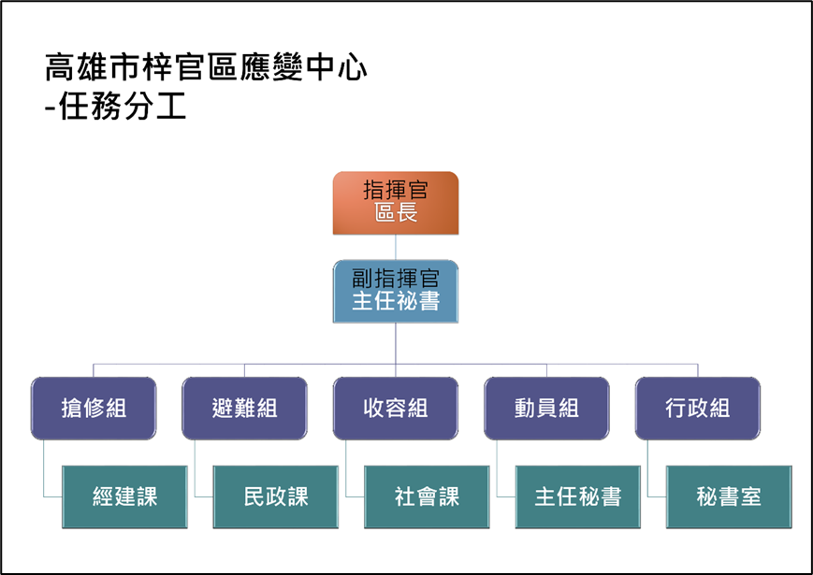
附圖1 梓官區災害應變中心任務編組架構

表1 梓官區災害應變中心任務編組表
梓官區災害應變中心任務編組表
任務編組 | 編組單位  及職稱 | 姓名 | 聯絡電話 | 任務職掌
指揮官 | 區長 | 黃瑞財 | 07-6174111#118 | 綜理區災害應變中心防救災事宜，並接受市災害應變中心之指揮，執行重大災害應變事項。
副指揮官 | 主任秘書 | 宋玫季 | 07-6174111#176 | 襄助指揮官處理區災害防救災事宜。
動員組 | 役政災防課課長或區長指派之適當人員 | 宋玫季 | 07-6174111#176 | 辦理國軍支援協調、衛生醫療、環境清潔、衛生消毒、防疫評估事宜。
搶修組 | 經建課課長或區長指派之適當人員 | 蔡宗和 | 07-6174111#511 | 辦理工程機具、人力調度、維生管線搶修、搶險、復舊、協助災區警戒治安維護、災民救助、緊急救護、積水地區抽水事宜。
避難組 | 民政課課長或區長指派之適當人員 | 王素青 | 07-6174111#211 | 辦理災情查報及彙整傳遞、管制統計、協助災害潛勢地區民眾緊急避難、疏散撤離、統（登）計事宜。
收容組 | 社會課課長或區長指派之適當人員 | 楊玥珍 | 07-6174111#311 | 辦理臨時災民收容及救濟慰助調度等支援事宜。
行政組 | 秘書室主任或區長指派之適當人員 | 林宗銓 | 07-6174111#611 | 辦理救災人員、物資、器材、志工輸運、後勤調度支援及其他行政作業事宜。
得視轄區特性增減編組及調整各組任務，並由區長指派適當人員運作
（資料來源：高雄市災害應變中心作業要點；110年2月1日修正）

高雄市梓官區災害應變中心編組及任務職掌
編 組 | 任 務 | 權責單位
指 揮 官  （區長） | 綜理本中心各項災害防救事宜，並接受市災害應變中心之指揮，執行重大災害應變事項。
副指揮官  （主任秘書） | 襄助指揮官處理本中心各項災害防救事宜。
避難組 | 1、災變中心成立事宜。  2、辦理災情查報及彙整傳遞、管制統計、協助災害潛勢地區民眾緊急避難、疏散撤離、統（登）計事宜。  3、協同社會課辦理臨時災民收容安置及發放物資等事項。  4、協同社會課辦理災民救濟及補助事宜、開立受災證明（里辦公處）。  5、辦理國軍支援協調、衛生醫療、環境清潔、衛生消毒、防疫評估事宜。  6、協調動員國軍支援各項災害之搶救。  7、其他應變處理及有關業務權責事項。 | 民政課
搶修組 | - 辦理河道、河堤、水（閘）門、抽水站、下水道、排水溝渠等管理、疏通、查報、防汛（防汛沙包）及土石流、崩塌地、山坡地、各項災害之搶救及災區復原等事宜。  - 辦理區內路燈、道路、橋樑、建築物、營建工程、其他公共工程設施搶修、搶險、復舊及災情查報等事宜。  - 執行公用氣體、油料管線、輸線電路等項目災情通報聯繫等事宜。  - 辦理工商災害損失調查、登記及協助復原工作等事宜。  - 辦理寒害、動物疫災、旱災等災害通報、救助處理等事宜。  - 辦理農、漁、林牧業災情查報、彙整、損失、調查及善後處理、救助、開立農損受災證明等事宜。  - 其他應變處理及有關業務權責事項。 | 經建課
收容組 | - 災民收容所開設、規劃、分佈、登記、接待、災民身分認定查報收容及管理事項。  - 救濟站開設及救災物資之籌備及儲存、運用、供給及後勤事宜。  - 災民救濟口糧、災害救濟金應急調查發放、彙整及受災民眾補助及開立受災證明等事項。  - 協助罹難者喪葬處理有關事項。  - 其他應變處理及有關業務權責事項。 | 社會課
行政組 | - 救災相關物資採購。  - 救災資訊發布(媒體、網路、跑馬燈等)。  - 辦理救災人員、物資、器材、志工運輸、後勤調度支援及其他行政作業事宜。  - 其他支援防災、救災等相關工作。 | 秘書室
動員組  （主任祕書兼任） | - 規劃民力動員與災區治安維護。  - 辦理災後衛生醫療、防疫及心理輔導、環境消毒與廢棄物之清理。  - 協調國軍單位協助本區進行復原重建工作。  - 協調與各協防機關運作事宜 | 主任祕書  兼任
協防單位 | 1、救災、救護、消防等災害防救整備及緊急救護有關事宜。  2、負責災害現場人命搶救及緊急救護事宜。  3、協調民間救難團體，協助救災等相關事宜。  （高雄市緊急救難協會、義消及民間志工人力協調派遣）。  4、通訊設備。  5、救難設備協助申請支援。  6、其他應變處理及有關業務權責事項。 | 消防局  梓官分隊
 | 1、協助防災準備工作（砂包準備）。  2、協助民眾緊急疏散（軍用車輛運送）撤離至收容所。  3、協助救災及災後重建及支援機具等工作。 | 後備指揮部與  空軍航空技術學院
 | 1、警戒區宣導、公告、巡察、勸導及災區交通警戒管制等事項。  2、危險地區民眾之強制撤離。  3、協調動員義警、民防團隊人力支援救災工作。  4、執行災區治安、警戒維護、罹難者身份辨識等事項。  5、通訊設備。  6、其他應變處理及有關業務權責事項。 | 梓官分駐所  赤崁派出所
 | 1、開設急救站及傷患後送醫療。  2、心理輔導。  3、災區消毒協助。  4、偒患人數統計。  5、其他業務權責事項。 | 梓官區  衛生所
 | 1、毒性化學物質災情蒐集及通報等、災害時危險物品管理。  2、協助災後各項災區清潔、復原等事宜。  3、環境衛生維護、廢棄物之處理與放置及消毒工作。（協助繄急路樹排除、道路廢棄物清除、排水溝渠雜物清除、災區環境消毒等）。  4、其他應變處理及有關業務權責事項。 | 梓官區  清潔隊

